

Un hombre sin cabeza

de

Etgar Keret

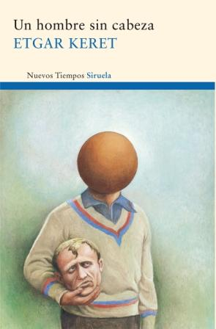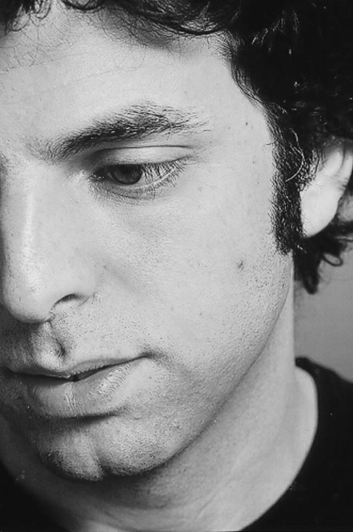

“Es un escritor brillante, completamente distinto de cualquier otro que yo conozca. Es la voz de la nueva generación.”

(Salman Rusdie)

“Etgar Keret es un genio”
(New York Times)

www.etgarkeret.com
www.siruela.com
www.facebook.com/Edicionessiruela

UN HOMBRE SIN CABEZA
Etgar Keret
Traducción del hebreo: Ana María Bejarano
Colección Nuevos Tiempos, nº 193
192 págs. / 17,95 €

En este libro de relatos de Etgar Keret, el lector se verá sacudido por un lenguaje fresco, atrevido, irónico y sorprendente mientras recorre la delgada línea que se dibuja entre la realidad y la fantasía.
Los cuentos de Keret retratan situaciones chocantes y divertidas, a la vez que conmovedoramente trágicas. Son hechos nimios de la existencia que expresan disconformidad e incomodidad ante la realidad. Nos hablan de la violencia, de la condición humana, de viajes, de encuentros.
El resultado es una escritura directa, que nos hace sonreír ante situaciones crudas y trágicas. Un hombre sin cabeza es una muestra más de las razones que han consagrado a Etgar Keret como uno de los escritores contemporáneos de relato más populares del mundo.

LA CRÍTICA HA DICHO:
“Es un escritor brillante, completamente distinto de cualquier otro que yo conozca. Es la voz de la nueva generación.” (Salman Rusdie).

“Etgar Keret es un genio” (New York Times).

“El universo de Keret está lleno de imágenes de locura, hermosa dulzura, increíbles actos de violencia, estallidos de risa y dinamita." (Bruno Corty, Le Figaro).

“El escritor israelí más radical y extraordinario.” (The Observer).

“Keret puede hacer más con seis párrafos que la mayoría de escritores con 600 páginas.” (Kyle Smith, People).

“Keret no tiene miedo de nada; sus brillantes historias son como el pinchazo de agujas, traumático y soñador, melancólico y lleno de humor, nunca superficial y siempre preciso.” (Die Welt).

“Historias cortas, extrañas, divertidas, aparentemente casuales en el tono y el efecto, historias que suenan como una broma pero no lo son. Etgar Keret es un escritor a tomar en serio.” (Yann Martel).

“Sus excelentes relatos son cortos, cortísimos, su ritmo trepidante, su humor tan desconcertante como los inesperados giros que imprime a sus desenlaces.” (Isabel Gómez, La Vanguardia).

“Una poderosa imaginación en la que brilla la mejor literatura, de una imprevisible y sugerente ironía.” (F. J. Fernández Vallina, Turia).

“Etgar Keret se ha convertido en la estrella más internacional de la nueva cultura de Israel.”(Félix Romeo, Mercurio).

“Escribiendo un cuento es una obra de arte: en su densidad no tolera ningún tiempo libre ni es capaz de soportar lo superfluo. Con Keret, nunca hay un momento de pausa y no hay nada extra. No tiene obligaciones, en el sentido liberador y creador del concepto; mejora el arte del cuento.” (Haaretz, De repente, un golpe en la puerta).

“A veces, se leen como un cómic; otras, pueden recordar al Cortázar más surrealista”. (Isabel Gómez, La Vanguardia).

“Los cuentos de Keret son feroces, graciosos, llenos de energía y perspicacia, y al mismo tiempo son a menudo profundos, trágicos y conmovedores.” (Amos Oz).

Etgar Keret (Tel Aviv, 1967) ha publicado libros de relatos, una novela y cómics, todos ellos best-sellers en Israel. Su obra ha sido traducida a treinta idiomas y ha merecido diversos premios literarios. Numerosos cortometrajes se han basado en sus relatos, e incluso uno de ellos ganó el American MTV Prize en 1998. Actualmente es profesor adjunto en el departamento de Cine y Televisión de la Universidad de Tel Aviv. Su película Medusas, realizada en colaboración con Shira Geffen, mereció los premios Cámara de oro, Mejor Película y Mejor Guión en la Semana de la Crítica, en el festival de Cannes de 2007. Ha sido condecorado Caballero de la Orden de las Artes y las Letras 2010 por el Ministerio de Cultura de Francia.
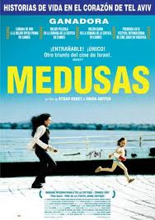
Filmografía:
Como director:
- Medusas, (2007), junto a su esposa Shira Geffen.
- What about me?, (2008), cortometraje.
- Skin Deep (1996), junto a Ran Tal.

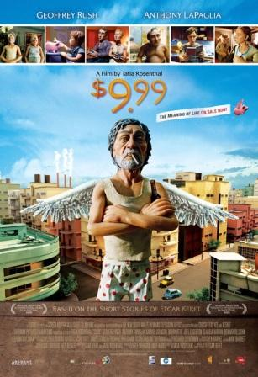
Como guionista:
- $ 9.99, (2009), Película de animación que se basa en varios de sus cuentos.
- Wristcutters: A Love Story, (2006), basada en su novela Kneller de Happy Campers.
- Gotas contra la soledad, (2008), cortometraje.

LIBROS DE ETGAR KERET PUBLICADOS POR SIRUELA:



La chica sobre la nevera PIZZERÍA KAMIKAZE

Aperitivo de lectura:

Suciedad
Etgar Keret

Supongamos que yo ahora estoy muerto, o que abro una lavandería de autoservicio, la primera de Israel. Alquilo un pequeño local, algo abandonado, en la parte sur de la ciudad, y lo pinto todo de azul. Al principio hay sólo cuatro lavadoras y un aparato especial que vende fichas. Después meto también una tele y hasta una máquina tragaperras, un pinball. O que estoy tendido en el suelo de mi cuarto de baño con un balazo en la sien. Me encuentra mi padre. Al principio no se da cuenta de la sangre. Cree que estoy dormitando o que estoy tomándole el pelo con uno de mis estúpidos jueguecitos. Es sólo cuando me toca la nuca y nota algo caliente y pegajoso que le escurre desde los dedos en dirección al brazo cuando se da cuenta de que algo no anda bien. Las personas que van a lavar a una lavandería autoservicio son personas solitarias. No hace falta ser un genio para darse cuenta de ello. Porque yo, que no soy un genio, me he dado cuenta. Por eso procuro que siempre haya en la lavandería un ambiente que suavice la sensación de soledad. He puesto muchas teles, unas máquinas que te dan las gracias con una voz muy humana cuando compras las fichas, y unas fotos de manifestaciones gigantes colgadas en las paredes. Las mesas para doblar la ropa están hechas de manera que obligan a que sean muchos los que las usen a la vez. Y no es por ahorrar, sino que tiene su propósito. Son muchas las parejas que se han conocido en mi negocio gracias a esas mesas. Personas que un día fueron solitarias y que hoy tienen a alguien, a veces incluso a más de una persona que se duerme a su lado por la noche y que los empuja en medio del sueño. Lo primero que hace mi padre es lavarse las manos. Sólo después llama a una ambulancia. Ese lavado de manos le va a costar caro. Hasta el día de su muerte no se va a perdonar a sí mismo el haberse lavado .

las manos. Hasta se avergonzará de contárselo a nadie. Cómo su hijo yace ahí agonizante a su lado y él, en lugar de sentir pena, compasión o miedo, algo, no consigue sentir nada más que asco. La lavandería esa se convertirá en una red de lavanderías. Una red que se hará fuerte sobre todo en Tel Aviv pero que también tendrá éxito en la periferia. La lógica tras ese éxito será muy sencilla: donde haya gente sola y ropa sucia, siempre acudirán a mí. Después de que mi madre muera, hasta mi padre vendrá a lavarse la ropa en una de esas filiales. Nunca conocerá ahí a una pareja ni hará un amigo, pero las expectativas de llegar a conseguirlo lo empujarán a acudir una y otra vez y a mantener un soplo de esperanza.

(Relato extraído de Un hombre sin cabeza).

Si necesitas más información, puedes contactar con:

Elena Palacios epalacios@siruela.com 91 355 57 20

Marta Sebastián: msebastian@dcomunicacion.com 91 702 23 88

